产品与技术架构
家庭 AI 学习助手
面向小学阶段｜App 主端、Web 辅助｜复用 iPad / Windows / iPhone / 华为手机｜开源优先
架构结论 不复刻一台“更便宜的学习机”，而是复用现有设备，先打通“任务 → 作答 → 分步提示 → 错题沉淀 → 家长反馈”的高频闭环。iPad mini 6 是孩子主端；Windows 承担重输入与管理；两部手机主要作为家长伴随端。

1. 目标、原则与总体架构
- 目标用户：小学生家庭；首版聚焦数学作业与日常复习，后续以插件方式扩展语文、英语和 Python 编程启蒙。
- 产品原则：孩子端低干扰、一次只做一件事；AI 先提问和提示，不抢先给答案；家长看趋势，不做实时监控。
- 工程原则：模块化单体起步、接口先行、模型可替换、离线可用、儿童数据最小化；不把业务逻辑锁死在单一云或单一模型。
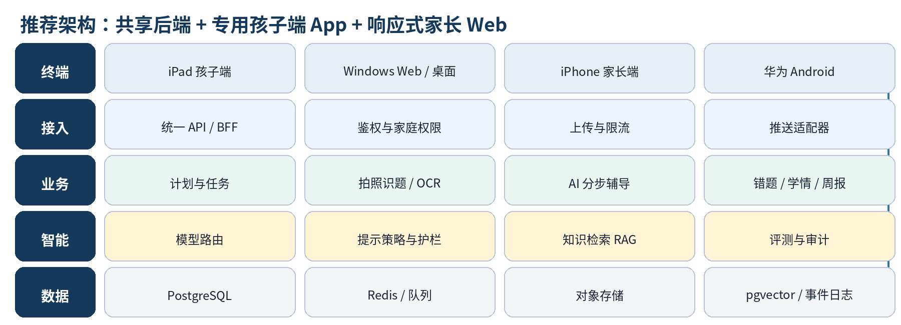
图 1｜终端共享同一业务与数据底座，端侧只保留体验差异和离线能力
设备 | 默认角色 | 适配决策
iPad mini 6 | 孩子主端 | Flutter iOS；横屏学习、相机拍题、离线任务；Apple Pencil 可选，不设为依赖
Windows 笔记本 | 重输入 / 家长管理 | 首版响应式 Web/PWA；后续为 Python 沙箱、键盘练习增加 Flutter Desktop
iPhone 11 | 家长伴随端 | 进度、周报、任务调整、提醒；可作为临时拍题端，不建议长时学习
华为 nova 9 | 家长 / 第二终端 | Flutter Android；不依赖 Google Play Services；推送采用 HMS 适配器或应用内提醒

2. 功能边界与领域设计
MVP 的判断标准不是“功能多”，而是孩子能独立完成一次学习、家长能在一周后看懂变化。
领域 | v1 必须实现 | 明确不做
孩子档案 | 年级、教材版本、科目、目标、可用时段 | 多学校 / 教师组织架构
每日任务 | 家长创建 + 系统建议；完成、跳过、补做 | 完整课程排课与直播课
数学拍题 | 单题拍照、裁切、OCR、题目结构化、人工纠正 | 整页作业自动批完、全科 OCR
AI 分步提示 | 识别已知条件 → 提问 → 1~3 级提示 → 讲解总结 | 无限自由聊天、直接代写答案
自动错题本 | 错因标签、知识点、复习间隔、相似题接口 | 自建海量题库与版权教辅内容
家长周报 | 投入时间、完成率、薄弱点、复习建议、异常说明 | 排名、社交、公开榜单

3. 核心模块、数据与接口
- 客户端：child-app（学习会话、拍题、离线队列）与 web（家长、内容维护、运营）。同一 OpenAPI 契约生成客户端 SDK。
- 后端：FastAPI“模块化单体”——identity、profile、plan、task、capture、tutor、mistake、mastery、report、notification；达到独立扩容需求后再拆服务。
- AI 编排：OCR/视觉模型、推理模型和低成本模型通过 Provider Adapter 接入；Tutor Policy 控制提示层级、结构化输出、敏感内容与成本上限。
- 数据：PostgreSQL 保存业务真相；Redis 负责缓存/队列；S3/MinIO 保存图片；pgvector 只承载知识检索，不代替关系数据。

关键实体与 API 契约
实体：Household、User、ChildProfile、Device、Subject、KnowledgePoint、StudyPlan、Task、StudySession、Attempt、Capture、TutorTurn、MistakeRecord、ReviewSchedule、MasterySnapshot、WeeklyReport、AuditEvent。
API：/auth、/children、/plans、/tasks、/sessions、/captures、/tutor/hints、/mistakes、/reviews、/reports、/content、/devices、/admin。写接口带 idempotency-key；上传走短期签名 URL；AI 返回固定 JSON Schema。

离线同步与儿童安全
- 端侧 SQLite 缓存今日任务、会话与上传队列；Attempt/AuditEvent 采用追加写，任务状态以服务端版本号合并，避免“最后写入覆盖学习记录”。
- 家长账户拥有家庭空间；孩子使用 PIN/设备令牌，不要求手机号。图片默认短期保存，可配置自动删除；支持数据导出与删除。
- AI 必须记录模型、提示版本、输入输出摘要、延迟和成本；低置信度题目先让用户校正，禁止把模型回答当作标准答案直接入库。

4. 技术基线与开源工程结构
层 | 推荐基线
客户端 | Flutter（iOS/Android；Windows 后置）＋ Next.js/TypeScript（Web/PWA）
服务 / 数据 | Python 3.12、FastAPI、PostgreSQL/pgvector、Redis、S3/MinIO、异步 Worker
交付 / AI | Docker Compose；CI 跑 lint/test/AI eval；模型与 Prompt/Policy 版本化；OpenTelemetry
仓库：apps/child_flutter · apps/web · services/api · packages/contracts · evals/ · infra/compose · docs/adr。建议 Apache-2.0；教材、题库、密钥和用户数据不入库。

5. 与学而思学习机的覆盖关系
维度 | 学而思学习机 | 本方案
硬件 / 成本 | 专用屏幕、电磁笔、模式切换一体化 | 复用现有设备；新增成本低，不承诺专用护眼体验
内容 | 全学段课程、真题、教辅合作与大规模题库 | 不复制内容库；支持家庭导入、内容插件与知识点映射
AI 学习 | AI 1 对 1、精准学、分步讲题、多模态批改 | 首攻数学单题提示、错因与复习；模型可换、过程可审计
学习闭环 | 课程、练习、阅读、批改、学情在专用设备联动 | 聚焦高频闭环和多端协同；家长控制任务、数据与模型
开放性 | 商业软硬件一体生态，厂商管理升级与内容 | 开源、可自托管；代价是自行维护和补充内容
结论：不做学而思的低配复制品；竞争点锁定“低增量成本、家庭自定义、多端复用、开放模型、数据可控”。

6. 开发顺序与验收标准
阶段 | 交付范围 | 阶段验收
P0｜基础 | 仓库、OpenAPI、家庭/孩子、设备、CI、可观测性 | iPad 与 Windows Web 共享孩子档案
P1｜MVP | 任务、会话、拍题、分步提示、错题、周报、离线队列 | 四类设备各司其职；断网不丢；周报可追溯
P2｜增强 | 复习调度、掌握度、科目插件、语音、Python 游戏化模块 | 插件接入不改核心任务/会话模型
发布门槛｜核心 E2E 全通过；四类设备完成弱网/横竖屏/权限回归；契约测试、迁移回滚、AI 评测、成本告警、备份恢复和儿童数据删除均有记录。
竞品依据：好未来《学而思学习机新品发布》（2025-05-08）与《学而思学练机全新上市》（2024-09-03）；具体在售型号与价格需另行复核。

